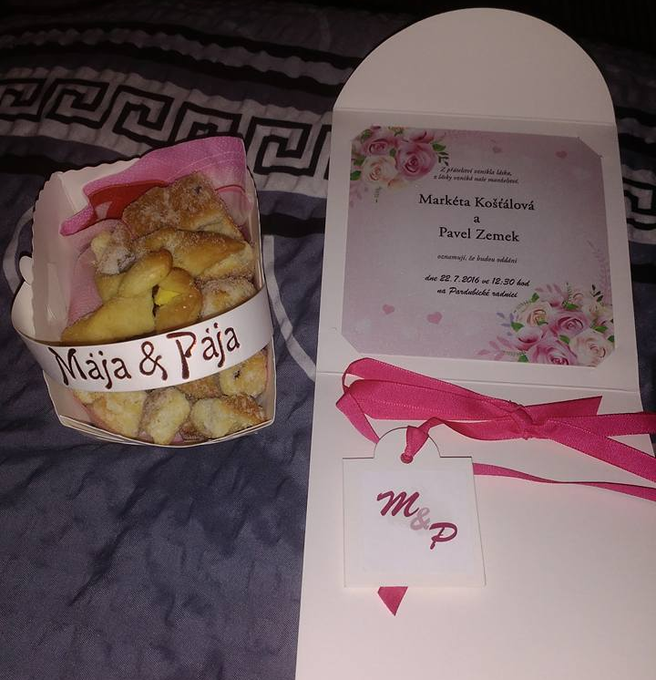
22. července 2016

Přestože, jsou prázdniny,
máme velkou událost.
Naše vedoucí se vdává
a to si nedáme ujít.

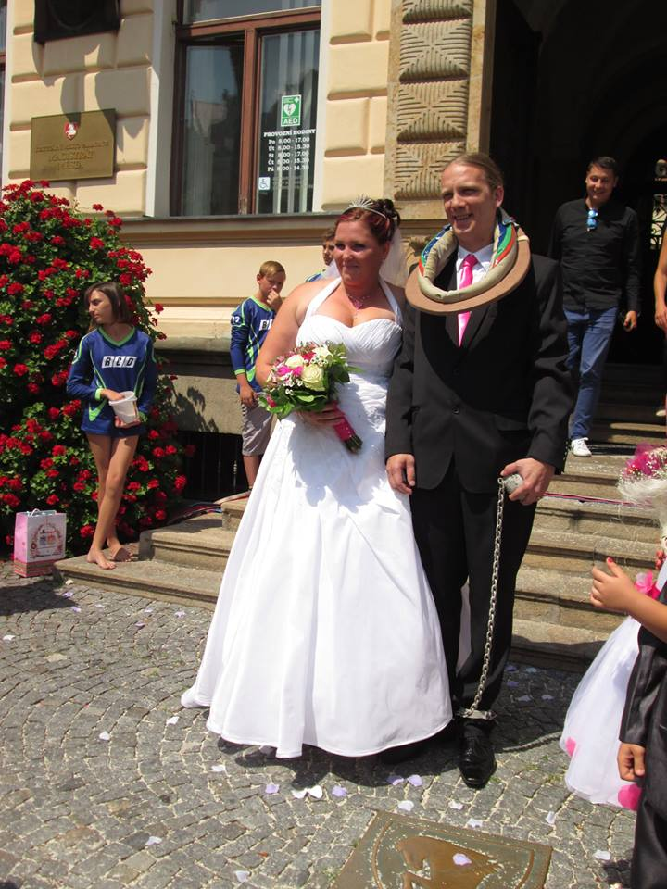

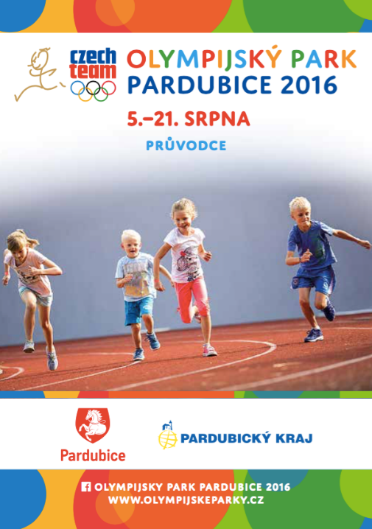
Olympijský park 11.srpna 2016
patřil i nám.
Dnes jsme se tu sešli spolu s dalšími tři sbory
a prezentovali pro veřejnost naši činnost.
I my jsme si postupně prošli celým parkem

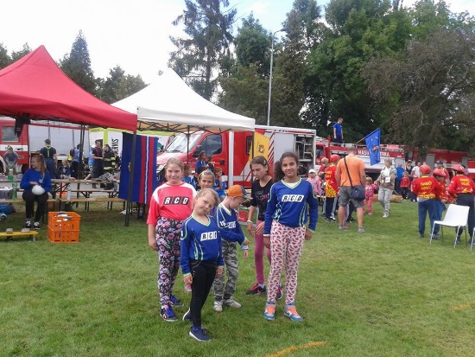
a byl to neskutečný zážitek.

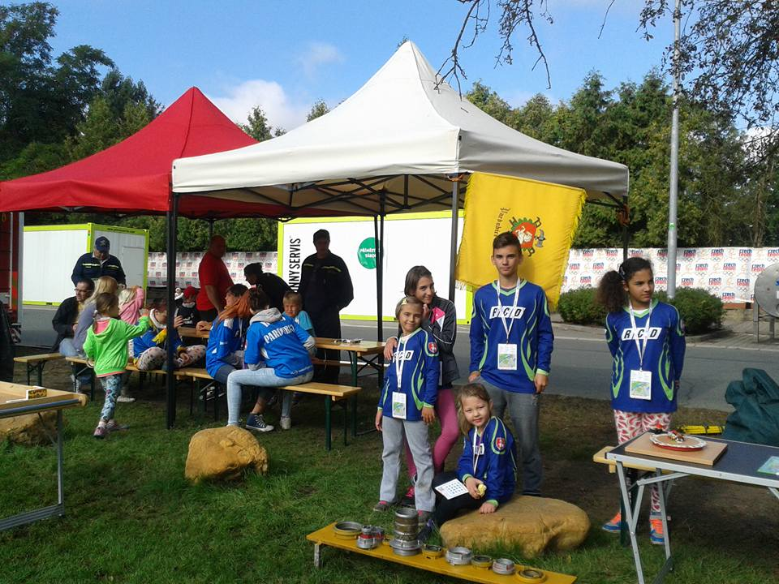
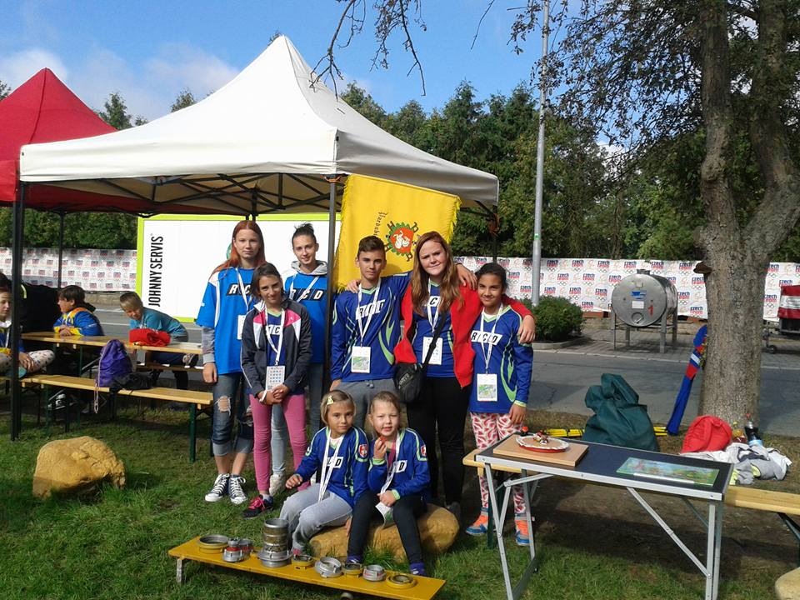
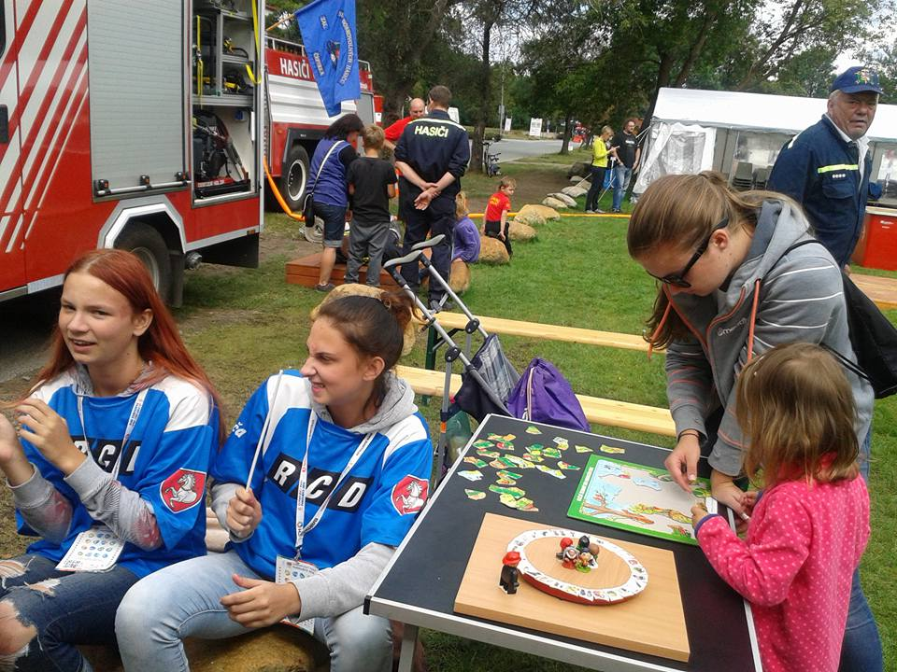

Schůzka 29.8.2016
Dnes jsme se sešli ve 13 hodin a spolu s vedoucí jsme se připravily na uvítání nového školního roku .
Uklidili jsme klubovnu,
vymetli pavouky,
odevzdali starý papír
a připravily elektroodpad na odevzdání.

Celá mimořádná prázdninová schůzka trvala až do 17 hodin.
Účastníci: Věra Hanušová
David Ježek
Klára Mestlová
Adéla Mestlová
Lila Ježková
Nela Ježková
Klárka Košťálová
vedoucí: -Vlastimil a Hana Košťálovi
9 x 4 = 36 hodin

